Дисциплина: «Технологии разработки программного обеспечения»
Форма обучения: заочная

Лабораторная работа № 6

Разработка функционала системы
CoffeeDesk
Создание и учёт заявок кофе-баров
Выполнил: Решетов Даниил
Группа: ИСИП-308
Материалы подготовлены с помощью ИИ; фактические инструментальные проверки описаны отдельно от ручной приёмки студентом.
2026

1. Цель и реализованные сценарии
Цель — превратить спроектированную систему в работающее приложение. В feature/lab6 зафиксировано исходное состояние после ЛР5 и отдельный план (docs/lab6_implementation.md). Реализованы FR-01–13 и FR-16: вход/выход, роли, создание/список/карточка, редактирование, поиск и совместные фильтры, назначение, последовательные статусы, комментарии, история и подтверждённый архив закрытых.
Модели Pydantic проверяют длины, диапазоны, допустимые значения и запрещают лишние поля. Бизнес-правила находятся в RequestService/AuthService; SQL — в Repository; FK и ограничения — в SQLite. Изменение и история записываются одной транзакцией. CASEFOLD реализован SQLite-функцией Python для поиска кириллицы. Пароли PBKDF2 с солью; сессии ограничены, HttpOnly-cookie и CSRF защищают изменения.
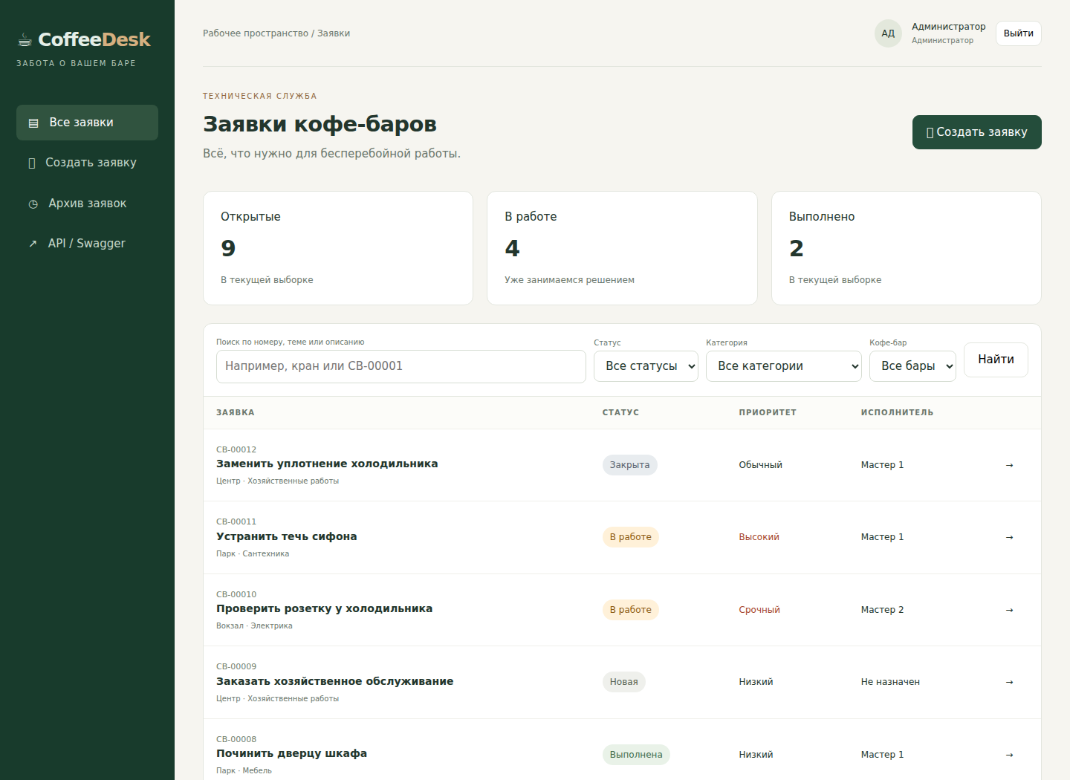
Рисунок 1 — рабочий список реальных записей SQLite

2. Реальный сценарий в браузере
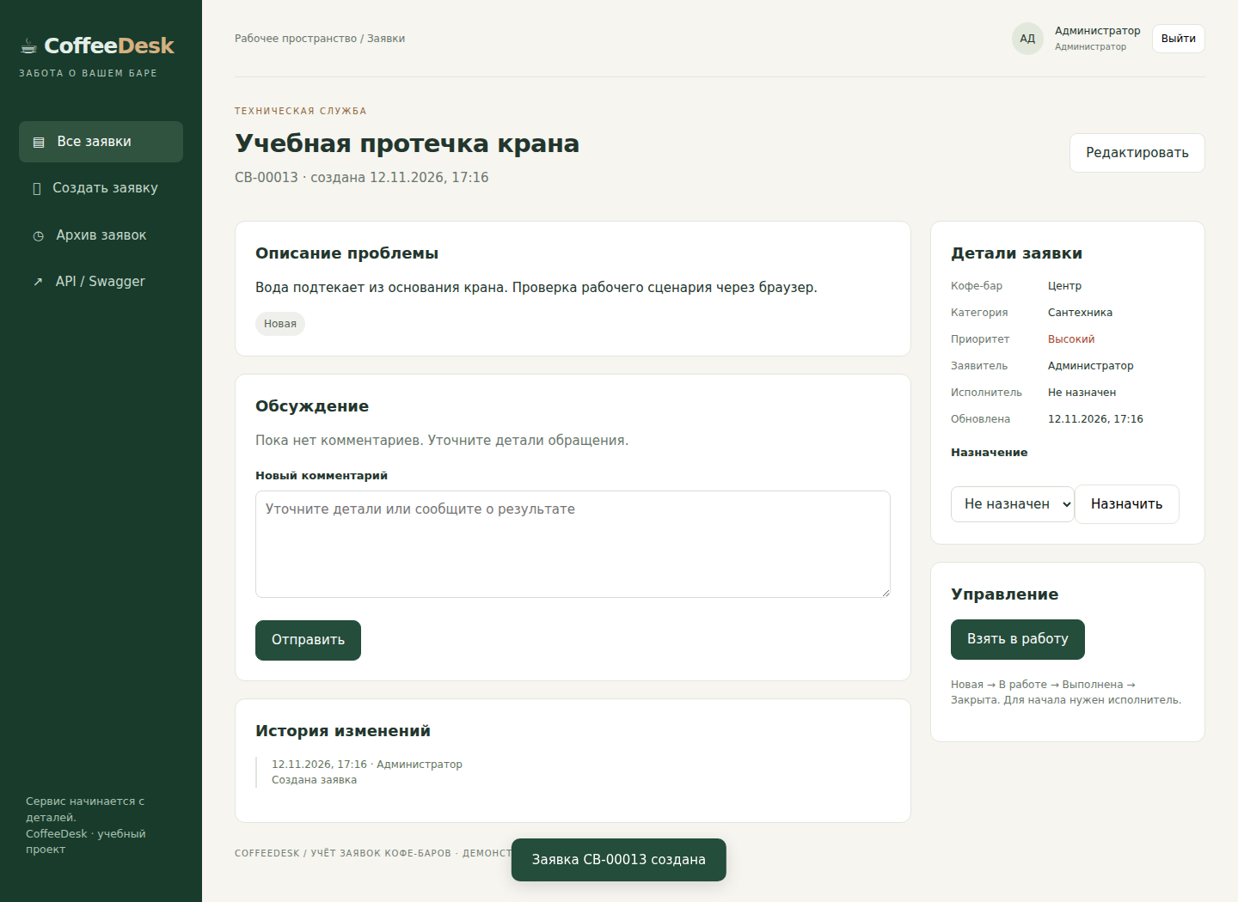
Рисунок 2 — созданная через форму заявка
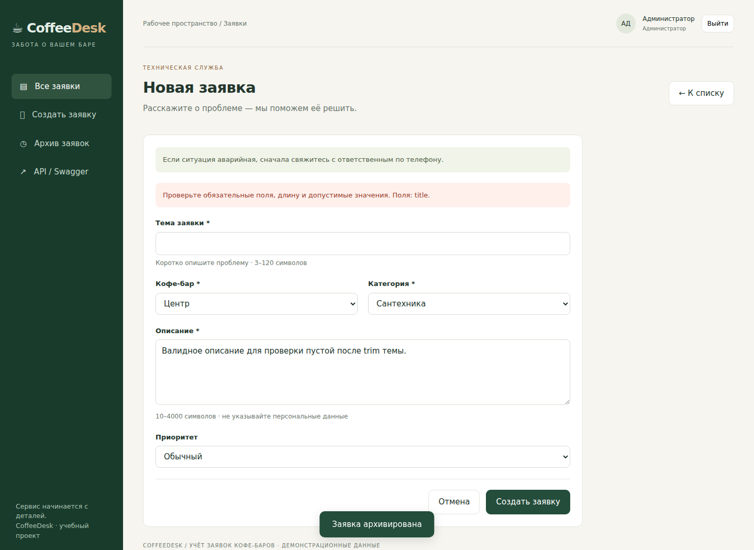
Рисунок 3 — серверная валидация без потери ввода
Прогон scripts/capture_application.py действительно ввёл форму, сохранил заявку, изменил описание, назначил мастера, прошёл все статусы, добавил комментарий, отменил и затем подтвердил архив. Скриншоты входа, формы, редактирования, подтверждения и мобильного экрана находятся рядом. Пароли и cookie на них не отображаются.

3. Проверка и Git
Демонстрационный набор: 12 исходных заявок, 6 пользователей, 5 категорий, 4 статуса и 3 бара. scripts/database_evidence.py подтверждает исходный набор. Браузерный прогон добавляет отдельную учебную заявку и архивирует её; рабочая база не публикуется.
Два smoke-теста pytest проверили полный сервисный жизненный цикл с повторным открытием SQLite и реальный вход/создание через TestClient: оба PASS. Ruff не обнаружил ошибок. Полный браузерный журнал: docs/evidence/application/browser_check.txt. Это автоматизированные проверки агента, не ручная работа студента. Самостоятельная ручная проверка всех сценариев студентом остаётся необходимой; её нельзя отметить PASS по скрипту.
В feature/lab6 более трёх осмысленных коммитов: исходное состояние, модели/доступ, сервисы/интерфейс, доказательства и инструкции. Все этапы опубликованы; после проверки ветка объединяется в develop. В README даны точные команды установки, инициализации и запуска из корня с Python 3.10. Уникальные пароли находятся только в локальном файле, повторный init не сбрасывает данные.

4. Работа с ИИ и вывод
Модель GPT-6.1 Sol. Первый широкий запрос «реализуй создание заявки» пропускал три условия: автор из сессии, проверка ссылок и атомарная история. Улучшенный подзапрос задал конкретный DTO, права, транзакцию, серверную валидацию и изолированный тест. Полные тексты и сравнение — docs/ai_log.md, ЛР6. Предложение сохранять автора из тела отвергнуто; роль не определяется клиентом.
Результат — работающий интерфейс и сохранение в SQLite, не макет. Публичный REST-контракт и его документация закрепляются в ЛР7 поверх тех же сервисов; внутренние контроллеры ЛР6 используют /ui-api. Самостоятельная приёмка студентом ещё требуется.

